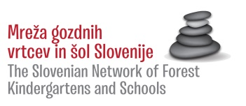

Spoštovani starši
Vabimo vas na 1. roditeljski sestanek,
ki bo v torek, 27. 8. 2019, ob 17. uri v šolski avli.

DNEVNI RED:
- Uvodne informacije
- Razporeditev otrok v skupine
- Vrtec v naravi (predstavljeno na sestanku skupine - za predšolske otroke)

Skupnemu delu bodo sledili sestanki po skupinah.
Vljudno vabljeni!
Vzgojiteljice Ravnateljica
Marija Osvald Novak, prof.

